**муниципальное дошкольное образовательное учреждение**

**детский сад «Берёзка» п. Майский**

**Черепановский район**

Непосредственно образовательная деятельность по ФЭМП «Теремок»

Образовательная область «Познавательное развитие

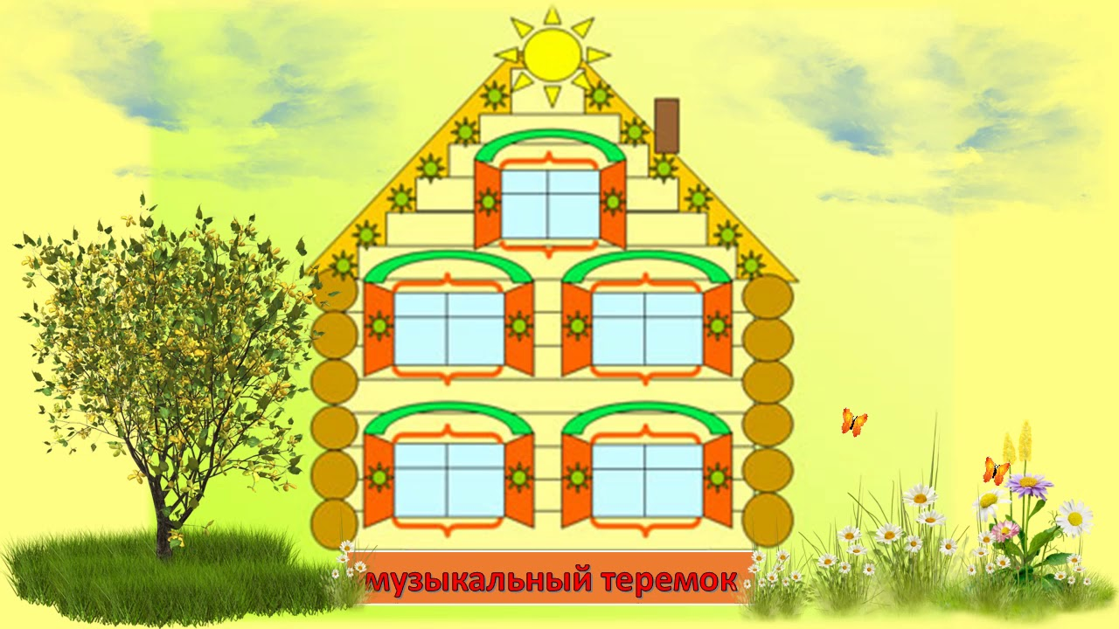

Воспитатель: Пчела Ирина Андреевна

Первая квалификационная категория

П. Майский – 2020.

Конспект образовательной деятельности

(Средняя группа)

Тема: ФЭМП по сказке «Теремок « с применением ИКТ-технологии.

Цель: формирование элементарных **математических** представлений у детей 4-5 лет в совместной игровой деятельности.

**Задачи:**

**Образовательные:**

* Совершенствовать умение сравнивать два предмета по длине, используя в речи понятия «длиннее- короче»;
* Закреплять умение различать геометрические фигуры (круг, квадрат, прямоугольник, треугольник);Закреплять знания цветов; Закреплять знании о частях суток.
* Продолжать формировать навыки порядкового счета до 5, понимания вопросов «который по счету?», «какой по счету?».
* Упражнять в количественном счете от 1 до 5; Упражнять в сравнении двух групп предметов приемом приложения и установления равенства, добавляя к меньшей группе недостающий предмет;

**Развивающие:**

* Развивать аналитическое восприятие, устойчивое внимание, память, речь;
* умение устанавливать закономерность предметов в ряду.

**Воспитательные:**

* воспитывать нравственные качества: доброту, отзывчивость, желание помогать другим.
* Способствовать развитию уверенности в себе.

**Демонстрационный материал:** Слайдовая презентация.

**Раздаточный материал:** Набор геометрических фигур на каждого ребенка для задания *«Собери бусы»*; Картинка с изображением  двух разных по цвету, длине, дорог, картинки с изображением ежиков и грибочков; Картинки с изображением ключей и замков, картинки с изображением частей суток.

**Технические средства обучения и цифровые образовательные ресурсы:** ноутбук, проектор.

**Предварительная работа:** Чтение р.н.с. «Теремок»,

беседа с детьми о частях суток и их последовательности,

развивающая игра «Бусы для куклы».

**Ход занятия:**

**Организационный момент:**

Воспитатель: Ребята подходите все ко мне и встаньте в круг.

Станем рядышком, по кругу,

Скажем "Здравствуйте!" друг другу.

Нам здороваться не лень:

Всем "Привет!" и "Добрый день!";

Если каждый улыбнётся –

Утро доброе начнётся. **(Дети передают улыбку друг, другу берясь за руки, друг с другом.)**

Воспитатель: Молодцы ребята! Теперь у всех хорошее настроение.

Воспитатель находит письмо около стола.

Воспитатель: Ой, ребята здесь какое-то письмо. Тут написано: Детский сад «Березка» средней группе «Непоседы».

- Так это нам, давайте прочитаем его и узнаем от кого оно. Воспитатель читает письмо.

«Здравствуйте дорогие дети! Пишут вам письмо животные из известной вам сказки, а из какой вы узнаете, если загадку отгадаете…

Воспитатель: Ребята отгадаем загадку?

Ответы детей.

Воспитатель читает загадку:

На полянке лесной,

Стоит домик - расписной,

Всех зверей собрать он смог,

Что за домик?

Дети отвечают *(****Теремок****)*

Воспитатель: Молодцы, догадались, что это **сказка**- «Теремок», продолжаем читать письмо:

«…Правильно, мы из сказки «Теремок». **Слайд** **№ 1** У нас приключилась беда, как то раз мы все вместе ушли гулять по лесу, а когда пришли, то в домик мы попасть не смогли. Двери были заблокированы. И чтобы их открыть, нужно выполнить задания, но самим нам не справиться. Помогите, нам пожалуйста!»

Воспитатель: Ребята, ну что мы поможем лесным жителям? А как мы поможем?

Дети отвечают.

Воспитатель: Ну для того чтобы нам помочь зверям, нам нужно очутиться около их домика – Теремка. Для этого нужно сказать:

Раз, два, три, четыре, пять,

Начинаем колдовать

На носочках повернись,

Покружись, остановись.

Руки вверх, руки вниз,

**Сказка**, в гости к нам явись!

*Звучит музыка из к/ф "Там, на неведомых дорожках" На экране появилась картинка пустой теремок.* **Слайд№2**

Воспитатель: Итак, мы в  сказке.

Стоит в поле теремок- теремок

Он не низок, не высок.

Вот по полю, мышка бежала,

Теремок она увидала.

В дом войти не может

Кто же ей поможет? **Слайд№3**

Вос-ль: Вы **поможете мышке**? Хорошо.

Итак, слушайте задание.

Игра - ***«Найди дорожку»***

Воспитатель:

- К **теремку 2 дорожки ведут**, одна длинная, а другая короткая. Мышка запуталась, по какой дорожке ей быстрей добраться до **Теремка,**  по длинной или по короткой? **Слайд№4**

Ребята, как вы думаете? Нам нужно правильно указать ей дорогу. У вас на столах, лежат 2 полоски, *«дорожки»* зелёного и синего цвета они разные по длине, давайте мы их сравним. (Сравнивают методом прикладывания).

Воспитатель: Ребята - у вас, короткая дорожка, какого цвета? *(синего)*, длинная дорожка, какого цвета? Поставьте пальчики на длинную дорожку и пробегите по дорожке, а теперь поставьте на короткую и пробегите, по какой дорожке быстрее ваши пальчики пробежали. Какую дорожку нужно выбрать для мышки?

Воспитатель: - Молодцы ребята, вы правильно указали короткую дорожку, вот и мышка добралась до **теремка**. **Слайд№5**

Воспитатель:

-Вот Лягушка скачет по болоту. **Слайд№6**

В **теремке ей жить охота**

Пока лягушка скакала, бусы потеряла.

Плачет бедная: "Беда! **Помогите**, детвора!" **Слайд№7**

Игра - *«Бусы»*

Воспитатель: - Ну что, ребята, **поможем лягушке**? А на что похожи детали бус у лягушки? (*Ответы детей- на геометрические фигуры*).Посмотрите, у вас на подносах лежат геометрические фигуры, вот из них мы и выложим бусы для лягушки. Вы **внимательно слушайте**, какую фигуру я буду называть, такую фигуру вы и выкладывайте у себя на столе *(дети выкладывают бусы, после, сравнивают с образцом воспитателя)*. **Слайд №8** Ребята, а какой по счету зеленый треугольник? Какой по счету красный круг? Как фигура третья на бусах?

Молодцы, лягушка очень рада красивые бусы получились, теперь лягушка довольная поскакала прямо к **теремку**, и стала там жить вместе с мышкой. **Слайд№9**

Воспитатель: Тут на опушку - выскочил зайчик. **Слайд№10**

А вы знаете, что зайчик любит, когда с ним играют, давайте с ним поиграем.

**Физкультминутка** - *«Зайка»*

Зайке холодно сидеть,

Надо лапочки погреть.

Лапки вверх, лапки вниз,

На носочки подтянись.

Лапки ставим на бочок,

На носочках скок – скок – скок.

А затем вприсядку,

Чтоб не мерзли лапки.

В: Увидел зайка на полянке ёжики играют. **Слайд№11** (Детям предлагается разложить ежиков на столе) Сколько ежиков? *(один, два, три, четыре, пять- дети считают ежиков)*. А недалеко росли грибы. Сколько грибов? *(один, два, три, четыре - дети считают грибы)*. Сколько ёжиков у вас на полянке? А сколько грибов у вас на поляне? Чего больше ёжиков или грибов? **Слайд№11** В:Что нам нужно сделать, чтобы грибов и ёжиков было по пять? *(добавить один грибок)*. Дети кладут недостающий грибок. Сосчитайте теперь сколько ёжиков? Сколько грибов? *(поровну, по 5)*. **Слайд№12**

В: А теперь давайте представим, что ежик один убежал. **Слайд№13**

Сколько стало ежиков теперь? (считают-4) А сколько грибов сейчас у нас? (считают-5)

Что нам нужно сделать, чтобы грибов и ёжиков было по четыре? *(убрать один грибок)*.( Дети убирают.) Что можно сказать о количестве ежиков и грибов? (Ежиков и грибов стало поровну ) **Слайд№14**

Молодцы! Посмотрите мы с вами верно выполнили задание и зайчик попал в теремок. **Слайд№15**

Воспитатель:

Тихо , тихо, не шумите,

Кто-то к нам идет сюда.

Ну конечно же, Лиса. **Слайд№16**

Что за чудо **теремок**, он не низок, не высок, не высок.

Вы впустите в **теремок меня**.

Вос-ль: Но **теремок так просто не откроет свои двери**, нам нужно ответить на вопросы: **Слайд№17**

Сколько глаз у светофора?

Сколько ушей у одного мышонка?

Сколько лап у собаки?

Сколько пальцев на руке?

Воспитатель: Молодцы ребята, помогли и лисе зайти в теремок. **Слайд№18**

А вот и волчок подошел

И загадки необычные нашел.

Ответ скорее найди

И по кругу разложи. **Слайд№19**

Загадки:

1. Солнце яркое встает,

Петушок в саду поёт.

Наши дети просыпаются

В детский садик собираются! Когда это бывает?

2.Солнце в небе ярко светит,

На прогулку мы идем

Песни весело поем! (День)

3.День прошел. Садится солнце.

Сумрак медленно крадется.

Зажигайте лампы, свечи-

Наступает темный (Вечер)

4.В небе звездочки горят

В речке струйки говорят

К нам в окно луна глядит

Нашим деткам спать велит. (Ночь)

Воспитатель: А по лесу уж медведь идет

Вдруг увидел Теремок — да как заревёт: *«Вы пустите меня в****Теремок****!»* **Слайд№20**

Воспитатель: Но чтобы теремок открыл двери для медведя нужно подобрать ключи к замкам. **Слайд№21**

Как нужно подобрать ключ к замку? (*Ответы детей: по цвету и геометрической фигуре на ключе и замке*)

В: Ребята, вы и с этим заданием справились. **Слайд№21**

Дверь **Теремка открылась для Медведя**. Стали звери дружно жить да поживать.

Посмотрите, какие звери счастливые, что мы помогли им попасть в Теремок. **Слайд№22**

**Итог занятия.**

- Итак, ребята наше путешествие подошло к концу. Где мы с вами побывали? Что делали?

- Как мы с вами помогли мышке?

- А какое задание было для лисички?

- Каким героям сказки вам понравилось помогать?

- Кому помочь было труднее всего?

**Рефлексия: Вам понравилось помогать животным из сказки? Возьмите смайлик:**

**Нет – смайлик грустит**

**Да –смайлик улыбается**